ÉPREUVE SPÉCIFIQUE - FILIÈRE PC
PHYSIQUE
Durée : 4 heures
N.B. : le candidat attachera la plus grande importance à la clarté, à la précision et à la concision de la rédaction. Si un candidat est amené à repérer ce qui peut lui sembler être une erreur d'énoncé, il le signalera sur sa copie et devra poursuivre sa composition en expliquant les raisons des initiatives qu'il a été amené à prendre.
RAPPEL DES CONSIGNES
- Utiliser uniquement un stylo noir ou bleu foncé non effaçable pour la rédaction de votre composition ; d'autres couleurs, excepté le vert, peuvent être utilisées, mais exclusivement pour les schémas et la mise en évidence des résultats.
- Ne pas utiliser de correcteur.
- Écrire le mot FIN à la fin de votre composition.
Les calculatrices sont autorisées.
Le sujet est composé d'un problème constitué de trois parties indépendantes.
Les points sont répartis approximativement de la façon suivante :
Partie I | $$30\%$$
Partie II | $$30\%$$
Partie III | $$40\%$$

De la physique dans le vivant
Au cours de leur évolution, de nombreux systèmes biologiques dans la nature ont développé d'incroyables spécificités pour s'adapter à leur environnement. Ce sujet propose l'étude de certaines de ces spécificités. On s'intéressera ainsi dans la partie I aux qualités d'adhésion du gecko, avec l'étude d'interactions entre molécules polaires en sous-partie I.1, puis le calcul de la force d'adhérence d'un gecko au plafond en sous-partie I.2. Dans la partie II, on aborde les facultés d'isolation thermique du manchot empereur avec quelques généralités sur les transferts thermiques en sous-partie II.1, avant le calcul du métabolisme d'un manchot en sous-partie II.2. Enfin, la partie III propose quelques études autour des propriétés de superhydrophobie de la feuille de lotus avec l'analyse de deux expériences : la mesure d'une tension superficielle en sous-partie III. 1 et la mesure de l'angle de contact d'une goutte posée sur un substrat solide par interférométrie optique en sous-partie III.2. La sous-partie III. 3 développe une application de la superhydrophobie en microfluidique.
Données
- Opérateur gradient d'un champ scalaire $U$ :
- $\vec{grad}(U)=\frac{∂U}{∂x}{\vec{u}}_{x}+\frac{∂U}{∂y}{\vec{u}}_{y}+\frac{∂U}{∂z}{\vec{u}}_{z}$ en coordonnées cartésiennes
- $\vec{grad}(U)=\frac{∂U}{∂ρ}{\vec{u}}_{ρ}+\frac{1}{ρ}\frac{∂U}{∂θ}{\vec{u}}_{θ}+\frac{∂U}{∂z}{\vec{u}}_{z}$ en coordonnées cylindriques
- $\vec{grad}(U)=\frac{∂U}{∂r}{\vec{u}}_{r}+\frac{1}{r}\frac{∂U}{∂θ}{\vec{u}}_{θ}+\frac{1}{rsin⁡θ}\frac{∂U}{∂φ}{\vec{u}}_{φ}$ en coordonnées sphériques
- Opérateur laplacien vectoriel d'un champ vectoriel $\vec{a}=a_{x}{\vec{u}}_{x}+a_{y}{\vec{u}}_{y}+a_{z}{\vec{u}}_{z}$ en coordonnées cartésiennes : $Δ\vec{a}=\left(Δa_{x}\right){\vec{u}}_{x}+\left(Δa_{y}\right){\vec{u}}_{y}+\left(Δa_{z}\right){\vec{u}}_{z}$ où $Δa_{i=x,y,z}=\frac{∂^{2}a_{i}}{∂x^{2}}+\frac{∂^{2}a_{i}}{∂y^{2}}+\frac{∂^{2}a_{i}}{∂z^{2}}$
- Permittivité du vide : $ε_{0}=8,85⋅{10}^{−12} F⋅{ m}^{−1}$
- Constante de Boltzmann : $k_{B}=1,38⋅{10}^{−23} J⋅{ K}^{−1}$
- Constante de Stefan : $σ=5,67⋅{10}^{−8} W⋅{ m}^{−2}⋅{ K}^{−4}$
- Intensité de la pesanteur : $g=9,81 m⋅{ s}^{−2}$
- Masse volumique de l'eau : $ρ_{e}=1,00⋅{10}^{3} kg⋅{ m}^{−3}$
- Viscosité dynamique de l'eau à ${20}^{∘}C$ sous $1bar:η_{e}=1,00⋅{10}^{−3} Pa⋅ s$
- Coefficient de tension superficielle de l'interface eau/air à ${20}^{∘}C:γ_{e}=73⋅{10}^{−3} N⋅{ m}^{−1}$
- Définition du debye (D) : $1D=3,33⋅{10}^{−30}C⋅m$
Partie I - Le gecko
Source : Autumn K., L'inusable adhésif des pattes du gecko, Pour la Science, n $^{∘}$ 343, 2006, p. 8288.
Le gecko est un petit lézard capable de se déplacer à des vitesses de plusieurs mètres par seconde sur les murs ou les plafonds de pratiquement toutes natures, dans presque toutes les conditions. Des expériences menées en 2002 par l'équipe de l'américain Kellar Autumn ont montré que la spectaculaire faculté d'adhésion de l'animal est uniquement due à des forces de Van der Waals. L'adhésion est possible grâce à l'anatomie particulière des coussinets des doigts du lézard. Ces derniers sont recouverts de poils microscopiques, les sétules, ramifiés en des centaines de branches terminées par une spatule pouvant s'approcher à quelques nanomètres de la surface de contact.
I. 1 - Interactions entre molécules polaires
On considère une molécule polaire située dans le vide, modélisée par un dipôle électrique rigide de moment dipolaire électrique permanent ${\vec{p}}_{1}=p_{1}{\vec{u}}_{z}$. Le dipôle, centré en un point $O$, est constitué de deux charges ponctuelles opposées, $+q$ et $−q$ (avec $q>0$ ), situées sur l'axe ( $O,{\vec{u}}_{z}$ ) aux points respectifs $P$ et $N$ distants de $a=PN$ (figure 1). On repère tout point $M$ de l'espace par ses coordonnées sphériques ( $r,θ,φ$ ) dans le repère ( $O,{\vec{u}}_{r},{\vec{u}}_{θ},{\vec{u}}_{φ}$ ).
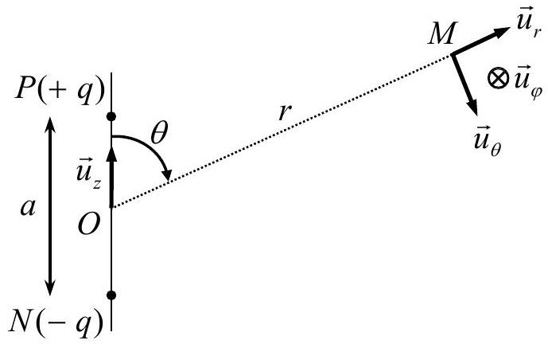
Figure 1 - Dipôle électrique centré en un point $O$
Q1. Expliquer, en prenant l'exemple de la molécule de chlorure d'hydrogène ( HCl ), l'origine du moment dipolaire permanent de certaines molécules. Donner l'expression en fonction de $a$ et $q$ du moment dipolaire électrique ${\vec{p}}_{1}$ de la molécule polaire.
Q2. Établir l'expression du potentiel électrostatique $V_{1}(M)$ créé en $M$ par la molécule polaire dans le cadre de l'approximation dipolaire qu'on explicitera. On donnera le résultat en fonction de $p_{1},ε_{0}$ et des coordonnées sphériques du point $M$.
Q3. En déduire que le champ électrostatique ${\vec{E}}_{1}(M)$ créé en $M$ par la molécule polaire s'écrit en coordonnées sphériques : ${\vec{E}}_{1}(M)=\frac{p_{1}}{4πε_{0}r^{3}}\left(2cos⁡(θ){\vec{u}}_{r}+sin⁡(θ){\vec{u}}_{θ}\right)$.
Une seconde molécule polaire, modélisée par un dipôle rigide de moment dipolaire électrique permanent ${\vec{p}}_{2}$, est située au point $M$ sur l'axe ( $O,{\vec{u}}_{z}$ ) tel que $θ=0$, à la distance $r$ fixe du point $O$. À un instant donné, son moment dipolaire forme un angle $α$ avec cet axe (figure 2). Dans ces conditions, la molécule plongée dans le champ électrostatique dû à l'autre molécule située au point $O$ subit un couple de forces de moment : $\vec{Γ}={\vec{p}}_{2}∧{\vec{E}}_{1}(M)$. On rappelle l'expression de l'énergie potentielle d'interaction des deux molécules : $E_{12}=−{\vec{p}}_{2}⋅{\vec{E}}_{1}(M)$.
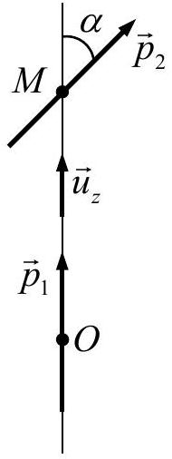
Figure 2 - Interaction entre deux molécules polaires
Q4. Quel est l'effet du couple de forces subi par la molécule fixée au point $M$ ? Justifier l'orientation de son moment dipolaire électrique lorsqu'elle est en équilibre stable.
Les deux molécules sont supposées identiques, de moments dipolaires électriques de même valeur $p_{1}=p_{2}=p=1D$.
Q5. Estimer l'énergie potentielle d'interaction des deux molécules, distantes de $r=0,5 nm$, en supposant leurs moments dipolaires électriques alignés. Comparer cette énergie à l'énergie d'agitation thermique qui est de l'ordre de $k_{B}T$ où $k_{B}$ est la constante de Boltzmann, à la température ambiante $T=293 K$. Conclure.
Q6. Du fait de l'agitation thermique, on doit considérer l'énergie potentielle d'interaction moyenne entre deux dipôles situés à une distance $r$ dont les orientations relatives sont sujettes à des variations aléatoires. À température suffisamment élevée, on montre que cette énergie potentielle d'interaction moyenne est de la forme: $\left\langle E_{12}\right\rangle =−\frac{C_{K}}{r^{6}}$ où $C_{K}=\frac{1}{k_{B}T}{\left(\frac{p^{2}}{2πε_{0}}\right)}^{2}$.
Donner un ordre de grandeur de $C_{K}$ à la température ambiante $T=293 K$. Vérifier que la force ${\vec{F}}_{1/2}$ qui dérive de cette énergie potentielle est attractive. On rappelle que ${\vec{F}}_{1/2}=−\vec{grad}\left\langle E_{12}\right\rangle$.
I. 2 - Calcul de la force d'adhérence du gecko au plafond
La force, calculée à la question précédente, correspond à une interaction de Van der Waals entre molécules polaires. Si on considère maintenant deux plans infinis parallèles, distants de $D$ et séparant chacun un milieu solide (figure 3), on montre en prenant en compte l'ensemble des interactions de Van der Waals que la force surfacique entre les deux milieux s'écrit : $f(D)=\frac{A}{6πD^{3}}$. La constante $A$, appelée constante de Hamaker, dépend de la nature des interactions de Van der Waals et des densités moléculaires des deux solides en interaction.
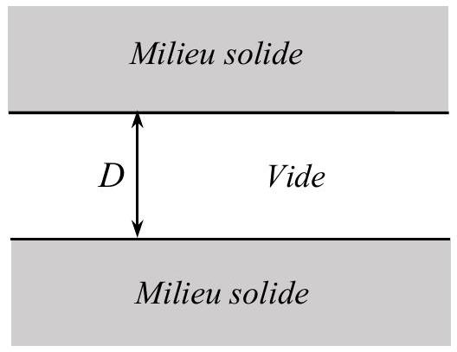
Figure 3 - Deux milieux plans infinis en interaction
Q7. Vérifier que la constante de Hamaker $A$ est homogène à une énergie.
Q8. Un gecko de masse $m=50 g$ est suspendu par ses quatre pattes au plafond. Le gecko possède au total 6 millions de sétules, comportant chacune en moyenne 500 spatules. En modélisant une spatule par une surface carrée de $0,2μ m$ de côté située à une distance $D=1 nm$ du plafond, estimer le pourcentage de sétules utilisées par le gecko pour soutenir sa masse. On prendra $A={10}^{−19} J$ et on négligera tout effet de bord.
Sachant que l'équipe de Kellar Autumn a constaté qu'un gecko de 50 g utilise à son maximum d'adhérence uniquement $0,04\%$ de ses sétules pour soutenir sa masse, peut-on bien imputer les facultés d'adhérence du gecko aux interactions de Van der Waals ? Pourquoi le gecko mobilise-t-il certainement davantage de sétules pour assurer son adhérence ?
Q9. À un instant pris pour origine, on suppose que le gecko lâche le plafond et chute de 10 cm avant de se rattraper à l'aide d'une patte à une surface verticale. Sachant que l'équipe de Kellar Autumn a pu mesurer une force de cisaillement (opposée au glissement) de l'ordre de 10 N par patte, estimer la distance que doit parcourir le gecko lorsque sa patte est en contact avec le mur pour s'arrêter. On supposera qu'il mobilise $50\%$ de la capacité de cisaillement maximale de sa patte.
Cette question fait appel à une démarche de résolution de problème. Il est notamment attendu de préciser chaque notation introduite, de présenter de façon claire les hypothèses retenues, de mener de bout en bout un calcul littéral, puis d'effectuer l'application numérique attendue.
Partie II - Le manchot empereur
Source: Gilbert C. et al., Energy saving processes in huddling emperor penguins: from experiments to theory, Journal of Experimental Biology, vol. 211, 2008, p. 1-8.
Le manchot empereur Aptenodytes forsteri est la plus grande espèce de manchots, avec en moyenne une taille de $1,2 m$ et une masse corporelle de 30 kg . Ce manchot est capable d'affronter sur de longues durées les conditions climatiques extrêmes de l'Antarctique, caractérisées par des températures moyennes de $−{40}^{∘}C$ lors des longues nuits polaires du mois de juin et des températures ressenties atteignant les $−{200}^{∘}C$ lorsque le blizzard souffle au plus fort. Le secret de cette exceptionnelle capacité d'isolation thermique réside dans toute une série d'adaptations, en particulier physiologiques et comportementales.
Du point de vue des échanges thermiques, on modélise un manchot par un cylindre d'axe ( $O,{\vec{u}}_{z}$ ), de rayon $R=10 cm$, de longueur $ℓ=1,2 m$, recouvert successivement :
- d'une couche de graisse d'épaisseur $e_{g}=2,0 cm$ et de conductivité thermique $λ_{g}=0,20 W⋅{ m}^{−1}⋅{ K}^{−1}$;
- d'une couche de filaments duveteux enfermant une épaisseur $e_{a}=1,0 cm$ d'air de conductivité thermique $λ_{a}=0,026 W⋅{ m}^{−1}⋅{ K}^{−1}$;
- d'une couche très dense de plumes courtes et raides, disposées en diagonale et imbriquées les unes dans les autres pour former un véritable «coupe-vent» imperméable à l'eau, d'épaisseur $e_{p}=2,0 cm$ et de conductivité thermique $λ_{p}=0,035 W⋅{ m}^{−1}⋅{ K}^{−1}$.
En régime stationnaire, le métabolisme de l'animal fournit une puissance $P_{m}$ permettant de maintenir sa température interne $T_{i}$ constante.
II. 1 - Généralités
On considère deux cylindres de même axe ( $O,{\vec{u}}_{z}$ ), de longueur $ℓ$ et de rayons $R_{1}$ et $R_{2}$, de surfaces latérales isothermes portées aux températures respectives $T_{1}$ et $T_{2}<T_{1}$ (figure 4).
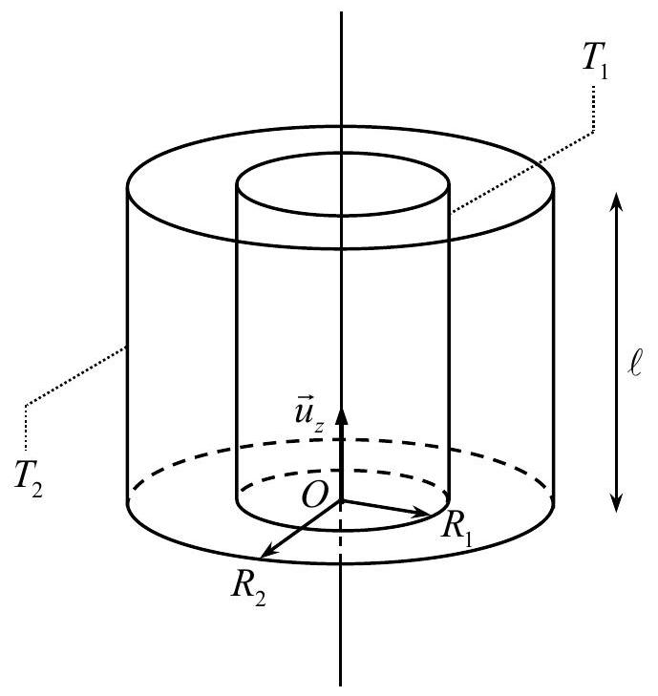
Figure 4 - Conducteur thermique à symétrie cylindrique
Le milieu séparant ces deux surfaces, homogène, isotrope, de conductivité thermique $λ$, est le siège d'un phénomène de transfert thermique uniquement radial en négligeant tout effet de bord. On suppose le régime stationnaire atteint. En tout point $M$ du milieu, repéré par ses coordonnées cylindriques dans le repère ( $O,{\vec{u}}_{ρ},{\vec{u}}_{θ},{\vec{u}}_{z}$ ), la température y est donc fonction uniquement de la distance $ρ$ à l'axe ( $O,{\vec{u}}_{z}$ ) : $T(M)=T(ρ)$.
Q10. Le vecteur associé au flux thermique $Φ_{th}$ est le vecteur densité de courant thermique ${\vec{j}}_{th}$. Que représente physiquement la norme de ce vecteur? Préciser son unité.
Q11. Justifier que ${\vec{j}}_{th}=−λ\frac{dT}{ dρ}{\vec{u}}_{ρ}$. Justifier physiquement le signe moins.
Q12. Effectuer en régime stationnaire un bilan thermique, entre les instants $t$ et $t+dt$, pour la portion du milieu comprise entre les cylindres d'axe ( $O,{\vec{u}}_{z}$ ), de longueur $ℓ$, de rayons $ρ$ et $ρ+dρ\left(R_{1}<ρ<R_{2}\right)$. En déduire que l'expression du champ de température $T(ρ)$ en tout point $M$ du milieu est : $T(ρ)=\frac{T_{1}−T_{2}}{ln⁡\left(R_{1}/R_{2}\right)}ln⁡\left(ρ/R_{1}\right)+T_{1}$.
Q13. Définir la résistance thermique $R_{th}$ du milieu. Montrer qu'elle s'écrit : $R_{th}=\frac{1}{2πλℓ}ln⁡\left(\frac{R_{2}}{R_{1}}\right)$.
II. 2 - Détermination du métabolisme d'un manchot
Q14. Retrouver l'ordre de grandeur de la valeur adoptée du rayon $R$ du cylindre modélisant un manchot supposé uniquement constitué d'eau.
Q15. En régime stationnaire, justifier que le flux thermique $Φ_{th}$ dégagé par un manchot est égal à la puissance $P_{m}$ due à son métabolisme.
Q16. Comment sont associées les résistances thermiques de chacune des couches recouvrant un manchot? Justifier. À partir du résultat de Q13, donner l'expression de la résistance thermique $R_{th,1}$ équivalente à cette association en fonction notamment des conductivités thermiques et des épaisseurs des différentes couches. Calculer la valeur de $R_{th,1}$.
Q17. Les transferts thermiques entre la face extérieure du plumage du manchot à la température $T_{p}$ et l'air extérieur à la température $T_{e}$ sont modélisés par une densité de courant thermique conducto-convectif : ${\vec{j}}_{th,cc}=h\left(T_{p}−T_{e}\right){\vec{u}}_{ρ}$ où $h$ est le coefficient de transfert conductoconvectif. En se limitant à la surface latérale du cylindre d'aire $S$ modélisant le manchot, exprimer en fonction de $h$ et $S$ la résistance thermique $R_{\text{th,cc }}$ associée à ce transfert.
Q18. En considérant que le manchot et l'atmosphère rayonnent comme des corps noirs de températures respectives $T_{p}$ et $T_{e}$ très proches, on admet que le flux radiatif surfacique $φ_{r}$ émis par le manchot, s'écrit : $φ_{r}≅4σT_{e}^{3}\left(T_{p}−T_{e}\right)$ où $σ$ est la constante de Stefan.
Exprimer, en fonction de $σ,T_{e}$ et $S$, la résistance thermique $R_{r}$ associée à ce transfert si on se limite ici aussi à la surface latérale du cylindre modélisant le manchot.
Q19. Comment sont associées les résistances thermiques correspondant aux transferts conductoconvectifs et radiatifs? Justifier. Donner l'expression de la résistance thermique $R_{th,2}$ équivalente à cette association en fonction de $σ,T_{e},h$ et $S$. Calculer la valeur de $R_{th,2}$ lorsque le manchot se trouve dans un environnement à la température $T_{e}=−{17}^{∘}C$ en présence d'un vent de vitesse $V=5,0 m⋅{ s}^{−1}$. On admettra que le coefficient de transfert conducto-convectif s'écrit: $h=5,7+3,5⋅V$ où $V$ est exprimé en $m⋅s^{−1}$ et $h$ en $W⋅m^{−2}⋅{ K}^{−1}$.
Q20. Donner l'expression en la justifiant de la résistance thermique totale $R_{\text{th,tot }}$ du manchot en fonction de $R_{th,1}$ et $R_{th,2}$. En déduire la valeur de la puissance $P_{m}$ due au métabolisme nécessaire à un manchot pour maintenir une température interne $T_{i}=37,7^{∘}C$ dans un environnement à la température $T_{e}=−{17}^{∘}C$ et en présence d'un vent de vitesse $V=5,0 m⋅{ s}^{−1}$. Vérifier que la puissance $P_{m}$ est de l'ordre de 50 W .
En plus de ses exceptionnelles capacités d'isolation thermique, le manchot empereur a développé une ultime stratégie pour réduire ses déperditions de chaleur : la thermorégulation sociale consistant à s'assembler en très grands groupes compacts de plusieurs centaines d'individus.
Des travaux de recherche menés en 2007 par l'équipe française de Caroline Gilbert ont évalué expérimentalement les bénéfices de ce comportement. Ils ont pour cela mesuré la puissance $P_{m}$ due au métabolisme sur trois groupes de manchots, à partir de leur perte de poids en fonction du temps. Les premiers étaient seuls, isolés dans des enclos. Les seconds étaient parqués dans des enclos par petits groupes de 5 à 10 individus. Les troisièmes étaient libres de se déplacer et pouvaient s'assembler en très grands groupes. Les trois populations étaient soumises aux mêmes conditions d'environnement : température extérieure moyenne de $−{17}^{∘}C$ et un vent moyen de $5,0 m⋅{ s}^{−1}$. Le tableau suivant rassemble leurs observations (tableau 1).
 | Isolé | Petits groupes | Grands groupes
$$P_{m}( W)$$ | 85 | 52 | 43

Tableau 1 - Puissance due au métabolisme dans trois groupes de manchots différents
Q21. À la lumière des résultats de l'équipe de recherche de Caroline Gilbert, discuter la modélisation effectuée dans cette partie. Expliquer brièvement pourquoi les grands rassemblements de manchots réduisent la puissance due à leur métabolisme.
Partie III - La feuille de lotus
Source : Behroozi F., Behroozi P.S., Determination of surface tension from the measurement of internal pressure of mini soap bubbles, American Journal of Physics, vol. 79, 2011, p. 1089-1093.
Des observations courantes montrent que la surface d'un liquide présente une certaine élasticité qui tend à s'opposer à sa déformation. De façon générale, une interface entre deux phases représente un coût en énergie que l'interface cherche à minimiser en réduisant sa surface. C'est pourquoi, par exemple, une bulle d'eau savonneuse adopte une forme sphérique. Cette énergie de surface est caractérisée par le coefficient de tension superficielle $γ$ de l'interface, grandeur homogène à une énergie surfacique et usuellement exprimée en $N⋅m^{−1}$.
Grâce à ces effets de surface, une goutte d'eau au contact d'une surface plane peut y rester accrochée. C'est notamment le cas des gouttes de pluie sur une vitre ou un pare-brise. Mais certaines surfaces sont connues pour laisser glisser très facilement l'eau de pluie. L'exemple le plus connu est celui des feuilles de lotus.
III. 1 - Mesure d'une tension superficielle
À l'intérieur de toute bulle, le coefficient de tension superficielle $γ$ de l'interface entre le liquide et le gaz est à l'origine d'une surpression $ΔP$ donnée par la loi de Laplace : $ΔP=\frac{4γ}{R}$ où $R$ est le rayon de la bulle. La mesure de la surpression dans une bulle peut être mise à profit pour déterminer la tension superficielle de l'interface entre l'eau savonneuse et l'air, comme cela a été proposé par F. et P.S. Behroozi en 2011 dans l'American Journal of Physics. Leur dispositif est constitué d'un mini compte-gouttes en verre vertical (G), relié d'un côté à un tuyau flexible (T) rempli en partie par un bouchon d'eau mobile (B) et de l'autre côté à un manomètre à eau (figure 5 (a)).
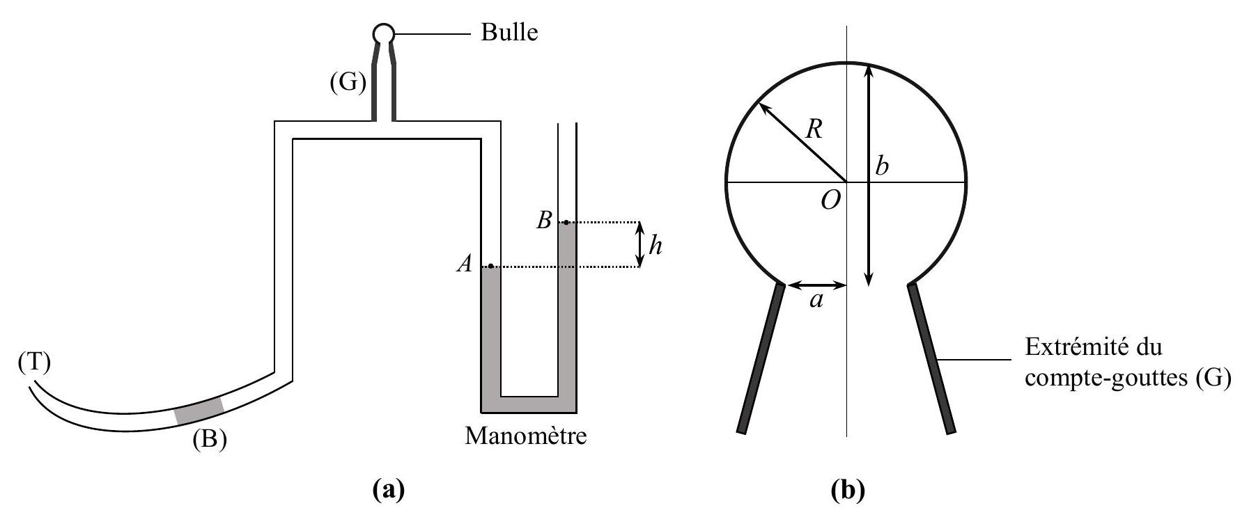
Figure 5 - (a) Dispositif expérimental pour générer une bulle et mesurer sa surpression
(b) Extrémité du compte-gouttes ( G ) et caractéristiques géométriques de la bulle
L'expérience consiste à couvrir l'extrémité du compte-gouttes d'un film d'eau savonneuse, la dénivellation h du manomètre étant nulle, puis à déplacer doucement le bouchon d'eau en élevant ou en abaissant l'extrémité du tuyau flexible de façon à générer une bulle de taille millimétrique.
Une fois la bulle formée, on bouche l'extrémité du tuyau flexible de façon à maintenir constante la surpression $ΔP$ dans la bulle. On mesure alors la dénivellation $h$ dans le manomètre à eau et, à l'aide d'une caméra, la hauteur $b$ de la bulle assimilée à une portion de sphère (figure $5$ (b)).
Q22. Exprimer le rayon $R$ de la bulle en fonction du rayon d'ouverture $a$ du compte-gouttes et de la hauteur $b$ de la bulle.
Q23. Relier la surpression $ΔP$ dans la bulle à la dénivellation $h$ dans le manomètre à eau, de masse volumique $ρ_{e}$.
Q24. En déduire l'expression du coefficient de tension superficielle $γ$ de l'interface entre l'eau savonneuse et l'air en fonction de $h,a,b,ρ_{e}$ et de l'intensité de la pesanteur $g$. Calculer $γ$ pour $b=2a=2,0 mm$ et $h=9,0 mm$. Comparer au coefficient de tension superficielle $γ_{e}$ de l'interface eau/air, égal à $0,073 N⋅{ m}^{−1}$ à ${20}^{∘}C$ et proposer une explication.
III. 2 - Mesure d'un angle de contact
On considère maintenant une petite goutte liquide, déposée sur un substrat solide et plongée dans l'air. En négligeant les effets de la pesanteur, la goutte adopte la forme d'une calotte sphérique lorsqu'elle ne s'étale pas totalement. Les tensions superficielles des différentes interfaces mises en jeu conditionnent l'angle $θ_{E}$, appelé angle de contact, entre le substrat et la tangente à la goutte au niveau de la ligne de contact entre les trois phases, solide, liquide et gazeuse (figure 6).
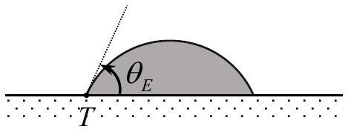
Figure 6 - Angle de contact d'une goutte déposée sur un substrat solide
On propose dans cette partie d'étudier une méthode interférométrique de mesure d'un angle de contact. Déposée sur un substrat solide d'indice optique $n_{s}$, la goutte liquide d'indice optique $n_{ℓ}<n_{s}$ adopte la forme d'une calotte sphérique de centre $O$ et de rayon $R$ et forme sur le substrat un disque de diamètre $d$ (figure 7). On suppose dans toute cette partie que l'angle de contact $θ_{E}$ est très petit : $θ_{E}≪1rad$.
La goutte est entièrement éclairée par un faisceau laser élargi, de longueur d'onde dans le vide $λ_{0}$, parallèle à l'axe de révolution ( $O,{\vec{u}}_{z}$ ) de la goutte, et normal au plan du substrat. Le substrat étant supposé parfaitement réfléchissant, on peut observer des interférences entre le rayon réfléchi sur le dioptre air/liquide en un point $P$ situé à la distance $r$ de l'axe ( $O,{\vec{u}}_{z}$ ) et le rayon réfléchi en un point $I$ sur le dioptre liquide/substrat. La goutte étudiée présente une épaisseur suffisamment faible pour qu'on puisse négliger l'effet de déviation du rayon lumineux traversant la goutte par réfraction et réflexion sur le substrat. En admettant que les deux réflexions au niveau des interfaces n'introduisent pas de déphasage, la différence de marche entre ces deux rayons correspond donc à un aller et retour dans la goutte sur une distance égale à l'épaisseur $e(r)$ de la goutte au niveau du point $P$ (figure 7).
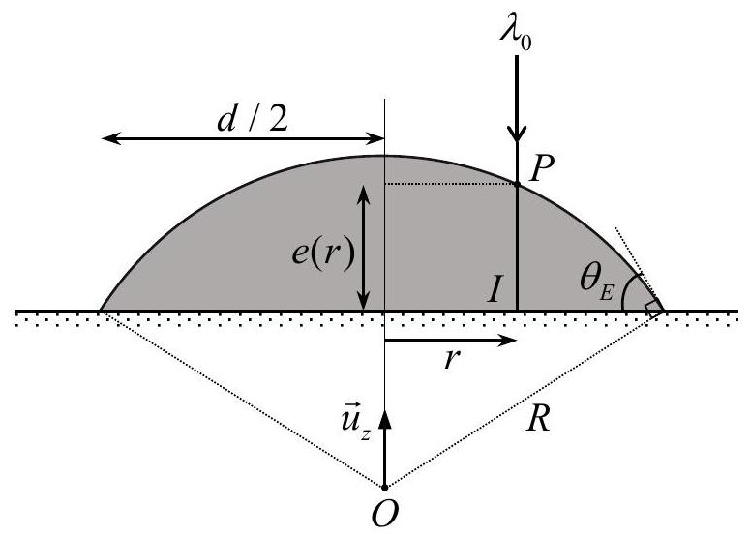
Figure 7 - Grandeurs caractéristiques d'une goutte déposée sur un substrat solide
Q25. On qualifie les franges d'interférences de franges d'égale épaisseur. Expliquer cette dénomination. Justifier que ces franges sont circulaires.
Q26. Comment peut-on observer en pratique les franges d'interférences localisées au voisinage du plan du substrat?
Q27. En traduisant le fait que le point $P$ appartient au cercle de centre $O$ et de rayon $R$, montrer que l'épaisseur au niveau de ce point s'écrit : $e(r)=\sqrt{R^{2}−r^{2}}−Rcos⁡θ_{E}$.
Q28. En se limitant à un développement au deuxième ordre en $θ_{E}$, exprimer $R$ en fonction de $d$ et $θ_{E}$. Déduire de ces résultats que $e(r)≅\frac{1}{4}dθ_{E}\left(1−\frac{4r^{2}}{d^{2}}\right)$.
Q29. Exprimer la différence de marche $δ(r)$ en fonction de l'épaisseur locale $e(r)$ et de l'indice $n_{ℓ}$ de la goutte. En déduire l'ordre d'interférences $p(r)$ en fonction de $n_{ℓ},d,r,λ_{0}$ et $θ_{E}$.
Q30. On écrit l'ordre d'interférences au centre de la figure d'interférences ( $r=0$ ) sous la forme : $p(r=0)=p_{0}+ε$ avec $p_{0}$ un entier et $0≤ε<1$. On utilise l'indice $m$ pour repérer les anneaux brillants sachant que $m=1$ correspond au premier anneau brillant à partir du centre. Exprimer l'ordre d'interférences $p\left(r_{m}\right)$ du $m$-ième anneau brillant de rayon $r_{m}$ en fonction de $p_{0}$ et $m$. Donner le nombre d'anneaux brillants observables en fonction de $p_{0}$.
L'expérience est réalisée en déposant une microgoutte d'un fondu de polymère, le polydiméthylsiloxane (PDMS), sur une couche lisse de silice. On obtient la figure d'interférences suivante (figure 8).
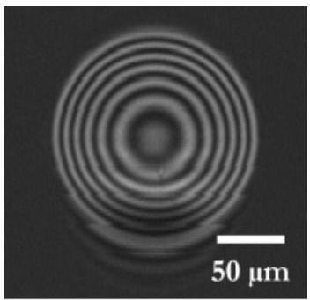
Figure 8 - Figure d'interférences avec une goutte de PDMS sur une couche de silice
On déduit directement de la figure les rayons $r_{m}$ des 6 premiers anneaux brillants (tableau 2).
$$m$$ | 1 | 2 | 3 | 4 | 5 | 6
$$r_{m}(μ m)$$ | 30 | 46 | 57 | 67 | 75 | 83

Tableau 2 - Rayons des premiers anneaux brillants
Q31. Les grandeurs $n_{ℓ},d$ et $λ_{0}$ étant supposées connues, expliquer comment exploiter graphiquement ces données expérimentales afin d'en déduire l'angle de contact $θ_{E}$. Déterminer $θ_{E}$ sachant que $n_{ℓ}=1,4;d=174μ m$ et $λ_{0}=658 nm$.
III. 3 - Glissement d'un liquide sur une paroi solide en microfluidique
Il est possible d'atteindre par voie chimique des angles de contact allant jusqu'à ${120}^{∘}$ pour des surfaces lisses hydrophobes. À l'image de la constitution de la feuille de lotus, rendre la surface rugueuse par l'adjonction de micro-textures a permis d'observer à l'échelle macroscopique des angles de contact apparent pouvant avoisiner ${180}^{∘}$. On parle alors de superhydrophobie ou encore d'effet lotus.
L'étude d'écoulements au sein de microsystèmes, c'est-à-dire de canaux de taille de l'ordre de quelques dizaines de micromètres, présente aujourd'hui un enjeu industriel majeur. Des recherches portent sur l'utilisation de surfaces hydrophobes texturées pour lesquelles l'expérience met en évidence des propriétés de glissement des liquides à l'échelle de la microfluidique, donc une réduction des effets de friction de l'écoulement sur les parois solides.
On propose dans cette sous-partie d'étudier l'influence du glissement d'un liquide sur une paroi solide dans le cas d'un écoulement de Poiseuille plan.
Le liquide considéré est assimilé à un fluide newtonien de masse volumique $ρ$ et de viscosité dynamique $η$. L'écoulement est stationnaire, incompressible et unidirectionnel. Il s'effectue entre deux plans, fixes dans le référentiel d'étude galiléen, de longueur $L$ selon ${\vec{u}}_{x}$, de largeur considérée comme infinie selon ${\vec{u}}_{y}$, situés en $z=−h/2$ et $z=+h/2$ (figure 9).
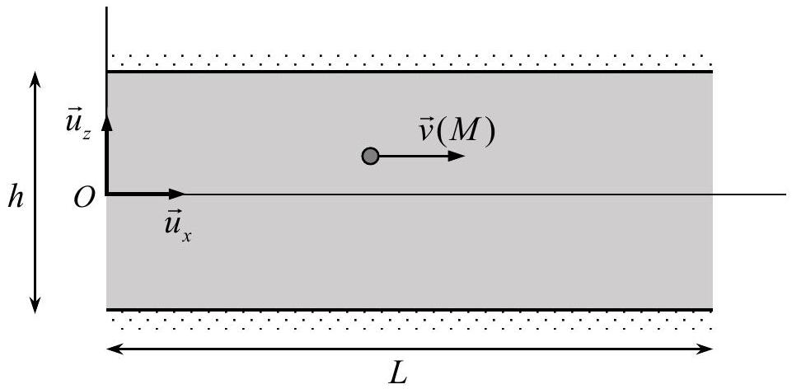
Figure 9 - Écoulement dans un canal rectangulaire (écoulement de Poiseuille plan)
L'écoulement est induit par un gradient de pression horizontal, appliqué parallèlement à la direction ${\vec{u}}_{x}$, de la forme $\frac{∂P}{∂x}=−K$ où $K$ est une constante positive. Les effets de la pesanteur sont par ailleurs négligés. Dans ces conditions, le champ des vitesses en tout point $M$ entre ces deux plans est de la forme $\vec{v}(M)=v_{x}(z){\vec{u}}_{x}$ et l'équation de Navier-Stokes se réduit à la forme: $ρ(\vec{v}⋅\vec{grad})\vec{v}=−\vec{grad}(P)+ηΔ\vec{v}$.
Q32. Rappeler le sens physique de chacun des termes de l'équation de Navier-Stokes réduite de l'énoncé.
Q33. Calculer le nombre de Reynolds Re pour un écoulement d'eau dans un canal d'une hauteur de $10μ m$ à une vitesse typique de $1 mm⋅{ s}^{−1}$. Comment se simplifie dans ces conditions l'équation de Navier-Stokes?
Q34. Justifier que la forme supposée du champ des vitesses (écoulement parallèle) conduit à la même simplification et ce, indépendamment de la valeur du nombre de Reynolds.
Q35. Montrer finalement que l'équation de Navier-Stokes se réduit ici à : $−\frac{∂P}{∂x}+η\frac{∂^{2}v_{x}}{∂z^{2}}=0$.
La condition de non glissement habituellement adoptée dans les écoulements à une échelle macroscopique suppose la vitesse relative liquide-solide nulle. L'existence d'un glissement observé à l'échelle micrométrique impose de fait une modification des conditions aux limites pour le champ des vitesses en $z=±h/2$. Navier puis Maxwell ont proposé d'écrire ces conditions sous la forme :
$$v_{x}(z=+h/2)=−{\left.L_{g}\frac{∂v_{x}}{∂z}\right|}_{z=+h/2}\text{ et }v_{x}(z=−h/2)=+{\left.L_{g}\frac{∂v_{x}}{∂z}\right|}_{z=−h/2}$$
où la longueur $L_{g}$ est appelée longueur de glissement.
Q36. Déduire de ces conditions aux limites que $v_{x}(z)=\frac{KL_{g}h}{2η}+\frac{K}{2η}\left(\frac{h^{2}}{4}−z^{2}\right)$.
Q37. Déterminer les positions théoriques $z_{0}$ des plans au niveau desquels le champ des vitesses devrait s'annuler. Dans l'hypothèse où $L_{g}≪h$, montrer que $L_{g}=\left|z_{0}\right|−\frac{h}{2}$. Justifier alors l'appellation longueur de glissement attribuée à la longueur $L_{g}$.
Q38. Exprimer le débit volumique $D_{v}$ à travers une section droite comprise entre les deux plans et de largeur $ℓ$ selon ${\vec{u}}_{y}$.
Q39. Exprimer $K$ en fonction de $L$ et de la perte de charge $ΔP=P(0)−P(L)$ imposée entre l'entrée ( $x=0$ ) et la sortie ( $x=L$ ) du canal.
Q40. En déduire que $ΔP=R_{h}D_{v}$. Donner l'expression de $R_{h}$ en fonction de $η,L_{g}$ et des dimensions du canal. Justifier par une analogie électrique le nom de «résistance hydraulique » qu'on lui donne.
Q41. En considérant que $L_{g}/h=0,5$, calculer le rapport $R_{h}/R_{h,ng}$ où $R_{h,ng}$ désigne la résistance hydraulique en l'absence de glissement ( $L_{g}=0$ ). Conclure.
FIN

